宮城県よろず支援拠点では、地域産業の活性化を目指し、売上拡大、経営改善など、事業者様の様々な経営課題に経験豊富なコーディネーターが丁寧に対応しています。
宮城県よろず支援拠点
移 動 相 談 会
予約制
無料
※相談は予約制です。下記申込書に必要事項を記入してお申し込みください。詳細につきましては利府松島商工会までお問い合わせください。
経営相談会 会場
場所 利府松島商工会 利府事務所
住所 〒981-0104 宮城郡利府町中央2-8-3
電話 022-356-2124 ＦＡＸ 022-356-6088

経営相談会 日程

月 日 |  |  | 曜日 | 相談時間 | 担当コーディネーター
2023年 | 8月 | 1日 | 火 | １０：００～１５：００  ※相談時間は  おひとりさま１時間です。  希望する時間を下記により  お申込みください。 | 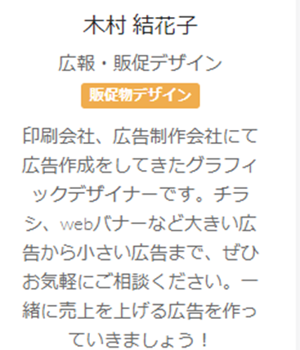
主催 【申込み・お問合せ】
利府松島商工会
ＴＥＬ:（022）356-2124
ＭＡＩＬ：スマホの方は右の二次元コードを
読み込んでご利用ください。
rifumatsushima_sci@office.miyagi-fsci.or.jp
宮城県よろず支援拠点（宮城県商工会連合会内）
〒980-0011 宮城県仙台市青葉区上杉1-14-2
ＴＥＬ:(022)393-8044 ＦＡＸ:(022)393-8045
ＭＡＩＬ: yorozu@office.miyagi-fsci.or.jp

……………宮城県よろず支援拠点移動相談会申込書……………
利府松島商工会 行 ＦＡＸ：022-356-6088
申込日(. . )
相談希望日 |  | 希望相談時間
事業所名 |  | ＴＥＬ
所在地 |  | ＦＡＸ
相談者氏名 | (複数名のご来場可能)
相談概要
※ご記入いただいた情報は、当会からの各種連絡・情報提供のために利用するほか、セミナー参加者の実態調査・分析のために利用することがあります。

